

WEB技术与应用实验报告

|  |  |  |  |
| --- | --- | --- | --- |
| **姓 名:** | 孙傲歆 | **学 号：** | 919106840333 |
| **序 号:** | 95 | | |
| **学 院:** | 计算机科学与工程学院 | | |
| **专业(方向):** | 计算机科学与技术 | | |
| **题 目:** | 个人网页制作 | | |

**指导教师:** 濮存来

2021 年 6 月

**一、采用的工具和平台**

HbuilderX

Adobe Photoshop CS6

Google浏览器

**二、设计的主题、构思和立意**

本实验要求设计个人主页。并要求人主页必须具有鲜明的主题和原创的内容，可以涉及兴趣爱好、饮食、体育、文化、教育等的内容。个人主页整体设计思路清晰，网页布局合理，采用CSS对页面进行布局，可包含多个页面。采用课程所学的布局和设计知识。

我认为，既然是设计个人主页，就要彰显自己的个性，让浏览该页面的人能从网页中了解本人的基本信息、兴趣爱好以及性格特点。而本人平常爱好读书、游戏、以及动漫，于是我选择将这部分兴趣爱好展示到页面上。而本人十分喜爱猫、狗之类的小动物，所以我选择创建一个“相册”，里面展示一些我喜欢的小动物照片。此外，为了让浏览者更好的了解本人的性格特点，我还选择在网页中加入个人的自我介绍（类似于自我的心理独白和想法）以及我每一天是如何度过的。

为了完成以上想法，我选择将个人网页分为四个分页面：

第一个页面是“我的主页”，其中包括欢迎界面、我的一天如何度过以及我的学校介绍这三个小模块；

第二个页面是“个人信息”，其中包括本人的相关信息，比如姓名、性别、生日、学号、班级等。在个人信息栏下方还设计有相册用以展示“我的相册”中的及个别图片；

第三个页面是“兴趣爱好”，其中包括简单的自我介绍，以及我喜爱的动漫、游戏、书籍、美食展示；

第四个页面是“我的相册”，其中展示了几张动物图片。

除此之外，为了给页面浏览者提供良好的页面交互体验，我在每个页面都设计了导航链接，浏览者可以通过导航链接自由的在四个页面来回切换。

**三、设计页面展示和效果说明**

**3.1导航链接**

每个页面都添加了如下的导航链接，并使用css相关技术使鼠标移入到链接块内后，产生以下的动画效果。



**3.2我的主页**

下图为欢迎界面，选择图片作为背景，并在图片中央写上欢迎字样。



下图为介绍我每一天如何度过的模块，使用盒子模型，在“大盒子”内加入4个“小盒子”来实现如下效果。

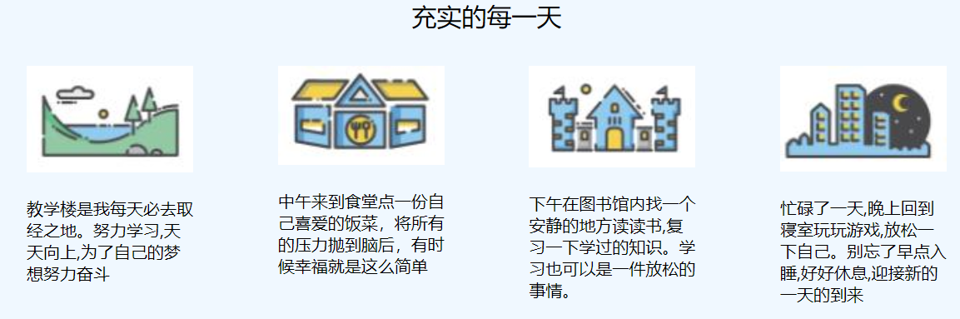

下图为学校介绍模块（部分），采取一张图片加一段文字的形式，来介绍我的学校。同样使用盒子模型，采用块内嵌套块的形式实现。

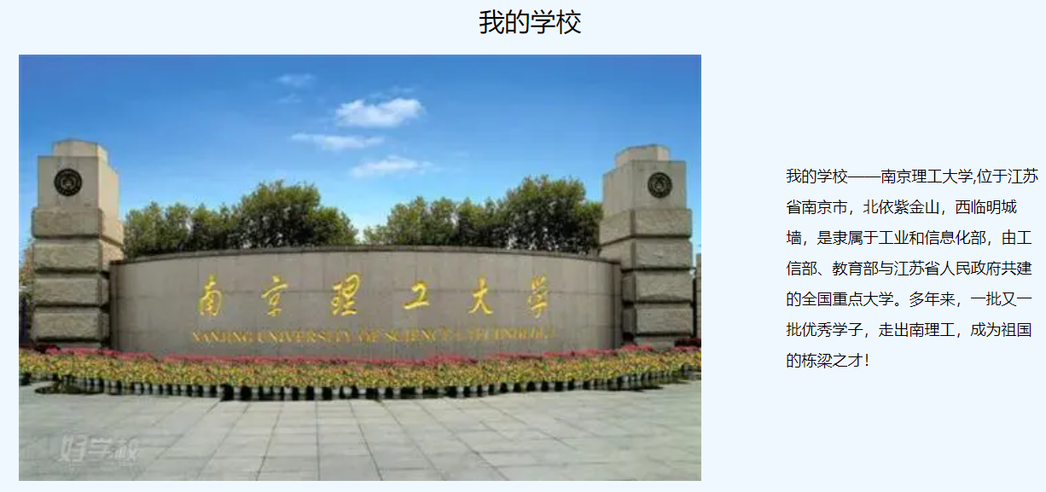

下图为该页面的命名锚点，使得浏览者能更方便的不同模块之间切换。

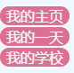

**3.3个人信息**

采用较为简单的表单进行制作，同时相册一栏添加了链接，可以直接跳转至“我的相册”页面。同时，当鼠标移至相册链接时毕竟会变换颜色。

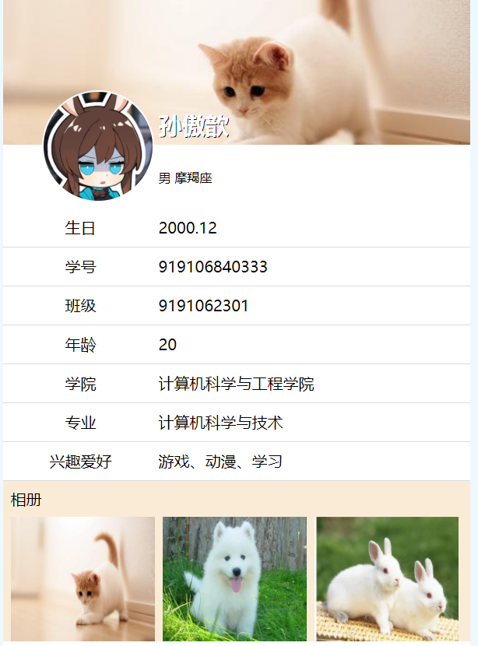

**3.4兴趣爱好**

下图为个人的自我介绍模块，同样采用图片加文字的形式。右侧的文字使用css中的animation来实现滚动效果。

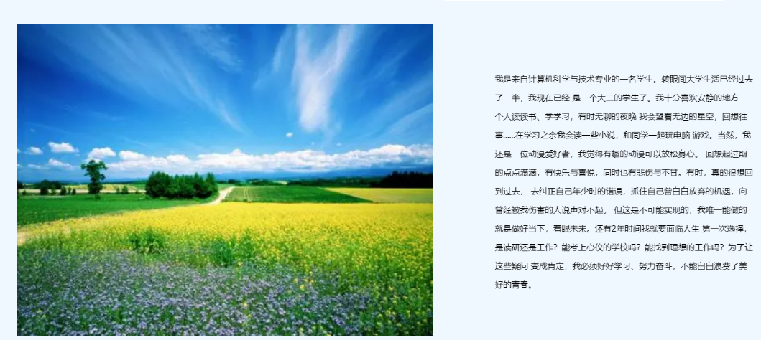

下图为喜爱的书籍模块，采用盒子模型，“大盒子”中加入4个“小盒子”。而且采用定位技术当鼠标移动到图片之上会产生图片遮盖效果并且显示该书籍的基本介绍。

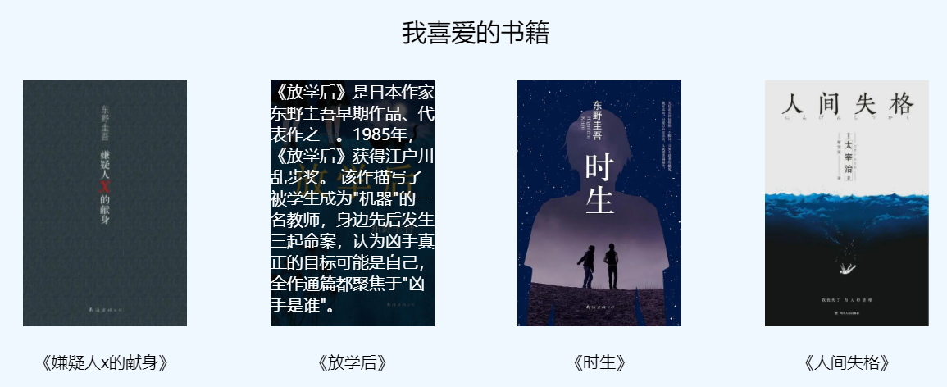

下图为喜爱的动漫和游戏模块，采用盒子模型，“大盒子”中加入4个“小盒子”，而且采用定位技术当鼠标移动到图片之上会产生图片遮盖效果并提供超链接，点击超链接可以进入百度百科的介绍页面。

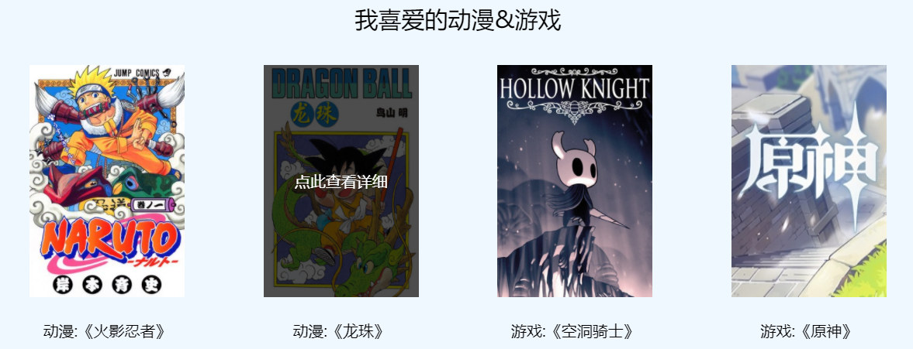

下图为喜爱的美食模块，使用定位技术实现的相册效果。当点击右边的小图片时，左侧的大图片会变为相应的小图片。

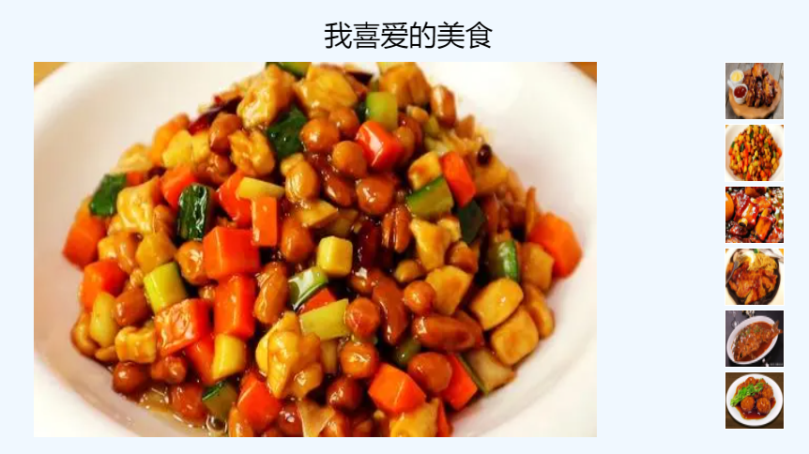

下图为该页面的命名锚点，使得浏览者能更方便的不同模块之间切换。

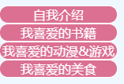

**3.5我的相册**

该页面同样采用盒子模型，在“大盒子”装入8个“小盒子”，每个小盒子单存放一张照片。其次，使用css相关技术实现了如下的动画效果，当鼠标没有移入到图片之上时，图片是斜着的，当鼠标移入到某一张图片上时，图片会摆正。

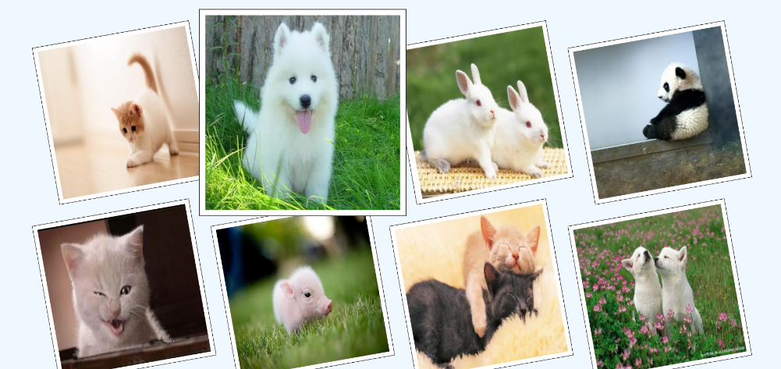

**四、设计过程中涉及到的课程知识点**

1.表格的相关知识，使用table元素来制作表格（个人信息）

2.命名锚点的相关知识，通过设计命名锚点使得浏览者能够更加便捷的在页面的不同模块之间来回切换。

3.盒子模型的相关知识，本次实验项目中，大量的使用了盒子模型来实现页面的排版。

4.相册应用的相关知识，通过使用相册的相关知识实现了相册效果（兴趣爱好——我喜爱的美食模块）

5.导航的相关知识，通过使用hover产生鼠标移入的动态效果。

6.定位的相关知识，通过使用定位的相关知识，将某一块设置为none，在鼠标移入后再显示以实现相关动画效果（兴趣爱好——我喜爱的书籍、我喜爱的动漫&游戏）

7.垂直居中的相关知识，实现文字的垂直居中。

本实验还使用了许多课内的相关知识，由于篇幅有限，在此不一一赘述。初了课内知识外，本实验还使用了一些扩展知识，如使用了animation元素来实现文字滚动效果。

**五、个人学习心得**

本学期，在学习该课程之前我先学习了J2EE的相关技术，学习了如何运用jsp和servlet实现页面参数传递、数据库访问来实现相关功能。但是由于没有学习html和css相关的知识，以至于所做出来的页面都十分简陋，页面的交互体验也十分之差。

在学习了本课程之后，我明白了如何使用html、css相关技术来美化静态界面，以提高页面浏览者的使用体验。在本课程中，我先后学习到了表格、表单、基本标识符、盒子模型、定位应用、命名锚点、css核心属性等相关知识。其实，除了这些基础知识，我认为最重要的是我通过该课程明白了设计一个静态页面的基本流程与思路:

首先，建立一个相对完整的html结构，也就是纯html文档。在建立html文档之后，我们要分析哪里该用块元素哪里又该用行元素，什么情况下使用class，什么情况用id。一般来说，如果是比较通用类的，用class，而比较特殊只会出现一次的比如页角、侧栏等，可以选择使用id来标记。在完成这些工作后，一个静态页面的基本骨架就形成了。

之后，既然在基本骨架以后，就该给页面赋予“血肉”，也就是css的编写了。首先应该从body开始，给body设置规则比如padding，margin、background-color等，然后一层一层来设置，这个过程也是最为复杂最为麻烦的。在一些特殊的情况下，我们还需要使用图片处理软件比如PS，来获取图片的大小来以更好的块和图片的大小。

以上工作做好以后，就是一些边边角角的修改了，比如位置的微调，颜色微调等。

我知道，通过该课程学习到的html页面设计的相关知识只是一些最基础的知识，老师也尽量使用这些最基础的知识使页面获得最佳的动画交互效果，力求让我们学到更多。我知道Html还有许多高级用法，例如JavaScript、php等等。学无止境，太多太多的知识等待我们去挖掘。在今后的学习中，我也会注意这一点，学习不能只局限于书本，要把视野放宽，这样才能学到更多的知识。